德国原装Henkel汉高祛油污餐具厨具洗涤剂，对于锅具和餐具的油污非常有效果，成分中含有特殊的表面活性剂，选择性，专一性很强，只选择锅具和餐具的污渍，但是不伤手。
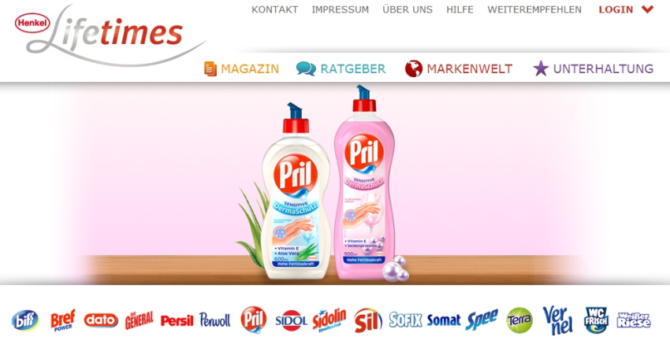

【产品特性】
全新改进强效浓缩配方，有效除去餐具.厨具上的油污恢复原有的洁净光亮。
快干配方，干后不留水痕。
泡沫适中，容易清洗。
中性配方，不伤肌肤。

【使用方法】
3ml的洗洁剂用3L的水或者5L的水稀释使用即可。掌柜的自己感觉每次使用2ml的一点就可以了，因为这个泡沫丰富，而且使用后用水来冲洗餐具和锅具上没有那种国内洗洁精的那种滑滑的感觉到老是冲洗不干净似的。所以大家可以放心的使用的。
此宝贝最大的特点就是去污能力强，很容易清洗，不留残余，不上手。所谓不留残余对于我们其实很重要的，就像婴儿奶瓶的洗涤剂，特别容易清洗，用水冲冲就能冲的很干净，这些都是有一定的指标的。所以符合这个指标的洗涤剂是比较安全的。

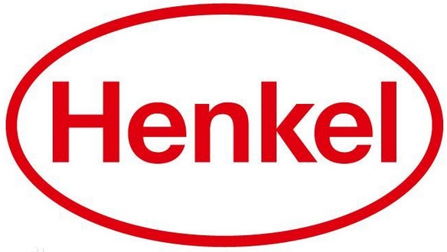德国汉高公司1876年9月26日创建于亚琛，世界500强公司之一。汉高公司总部位于德国杜塞尔多夫。汉高全球大约有4.7万名员工,在所有总部位于德国的公司中，汉高是全球市场中最具国际化的跨国集团之一。

家用洗涤剂/清洁剂 是汉高最大的业务部门，占汉高全球业务的23%。其产品包括万用洗涤剂、专用洗涤剂、纺织柔软剂、餐具洗涤剂、家庭清洁剂、家具及厨房护理用品及洗衣护理等在内的系列产品。汉高旗下的清洁品牌 Pril、Sofix和Somat很早就进入中国， 其高质量的产品获得中国家庭的青睐。

